Картотека игр по обучение детей дошкольного возраста составлению и рассказыванию сказок с опорой на схему

Форма работы: групповая/индивидуальная.
Образовательные области согласно ФГОС ДО: художественно-эстетическое развитие, речевое развитие, социально-коммуникативное развитие, познавательное развитие.

Задачи игры: воспитывать любовь к русским народным сказкам. Развивать умение эмоционально воспринимать и воспроизводить художественную речь. Развивать фантазию, творческое воображение, мелкую моторику рук; формировать умение перекодирования информации из абстрактных символов в образы, упражнять в умении рассказывать сказки с опорой на схему.

Материалы и оборудование: «Фиолетовый лес», игра «Крестики-2», листы бумаги, карандаши.

Ход игры:
- Ребята, вы любите сказки? (Ответы детей). Давайте проверим, хорошо ли вы знаете русские народные сказки и их героев?

Игра «Отгадай загадку»:
1. Рыжая, с пушистым хвостом,
Живет в лесу под кустом. (Лиса).
- Правильно – это лиса. Давайте составим лису из известной нам игры крестики.
Задание педагога:
- дети составляют изображение лисы из игры «Крестики-2» по схеме.
- дети составляют изображение лисы из игры «Крестики-2» по своему замыслу.

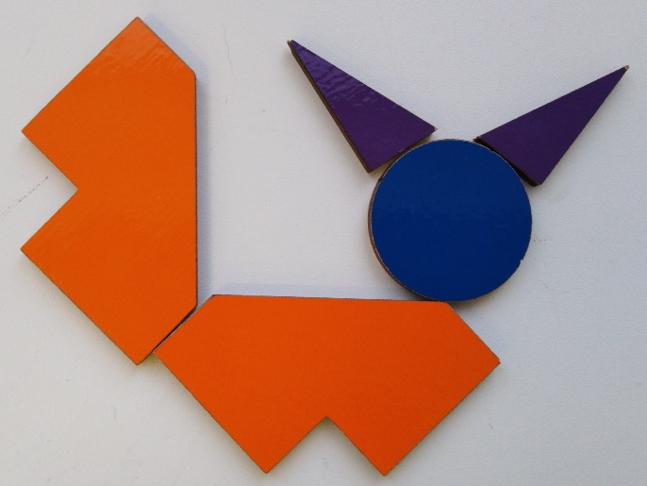
Рис. 1. Изображение лисы из игры «Крестики-2» по схеме.

2. Летом шубу серую, а зимою – белую
Носит попрыгайчик, боязливый… (зайчик).
Задание педагога:
- составь изображение зайца из игры «Крестики-2» по схеме или по своему замыслу.

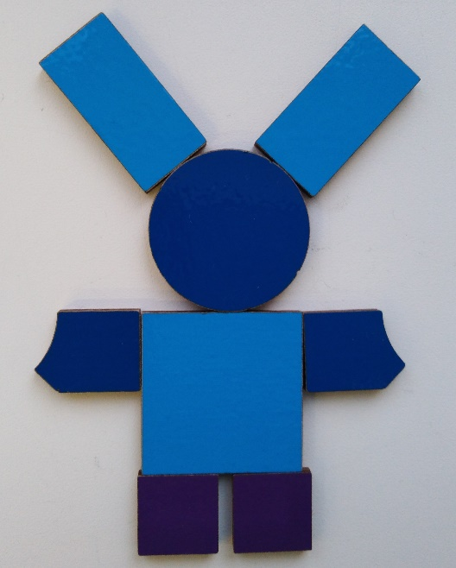
Рис. 2. Изображение зайца из игры «Крестики-2» по схеме.

3. С хозяином дружит,
Дом сторожит,
Живёт под крылечком,
А хвост колечком. (Собака).
Задание педагога:
- составь изображение собаки из игры «Крестики-2» по схеме или по своему замыслу.

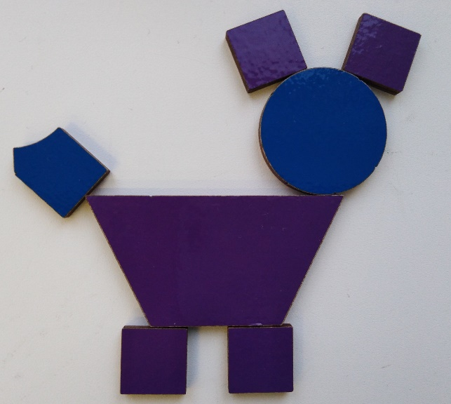
Рис. 3. Изображение собаки из игры «Крестики-2» по схеме.

4. Отойди-ка от берлоги.
Уноси скорее ноги,
А не то начну реветь.
Я не ёжик, а ... (медведь).
Задание педагога:
- составь изображение медведя из игры «Крестики-2» по схеме или по своему замыслу.

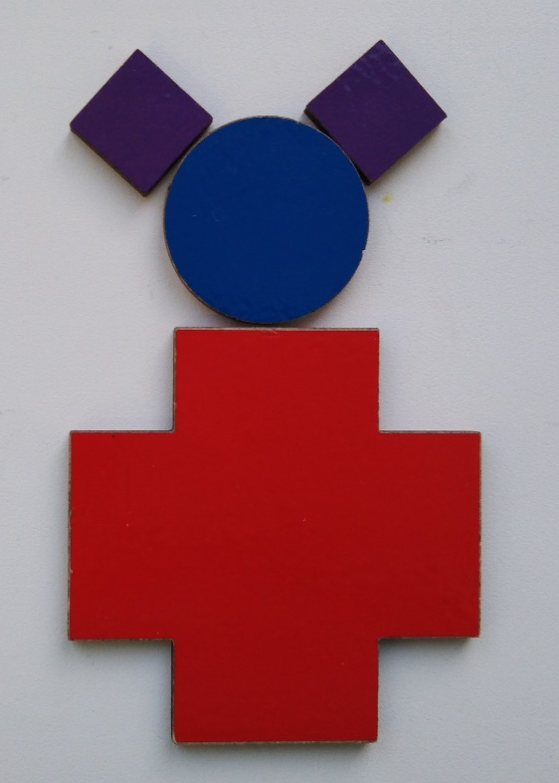
Рис. 4. Изображение медведя из игры «Крестики-2» по схеме.

5. Не царь, а в короне,
Не всадник, а со шпорами. (Петух).
Задание педагога:
- составь изображение петуха из игры «Крестики-2» по схеме или по своему замыслу.

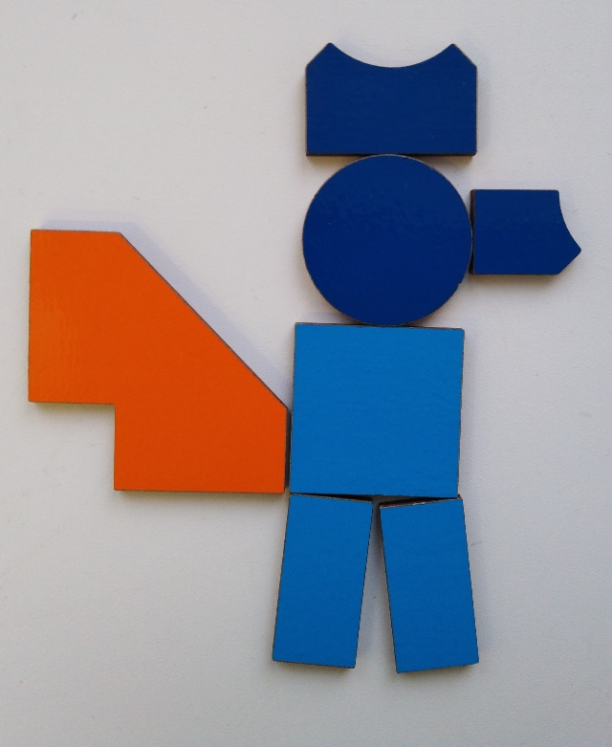
Рис. 5. Изображение петуха из игры «Крестики-2» по схеме.

- Ребята, а вы догадались из какой русской народной сказки все эти герои? (Ответы детей). Правильно, это сказка «Заюшкина избушка». А вы сможете рассказать эту сказку? (Ответы детей). Я вам открою секрет: сказку можно рассказывать при помощи схемы. Хотите составить схему? (Ответы детей). Тогда берите игру «Крестики» и с помощью этой игры нарисуйте любого понравившегося вам героя.

Задание педагога:
- нарисовать изображение любого героя сказки с помощью игры «Крестики-2».
- рассказать сказку по схеме.

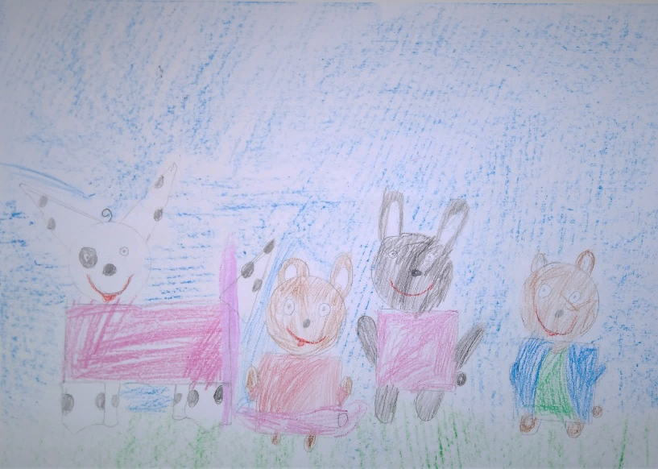

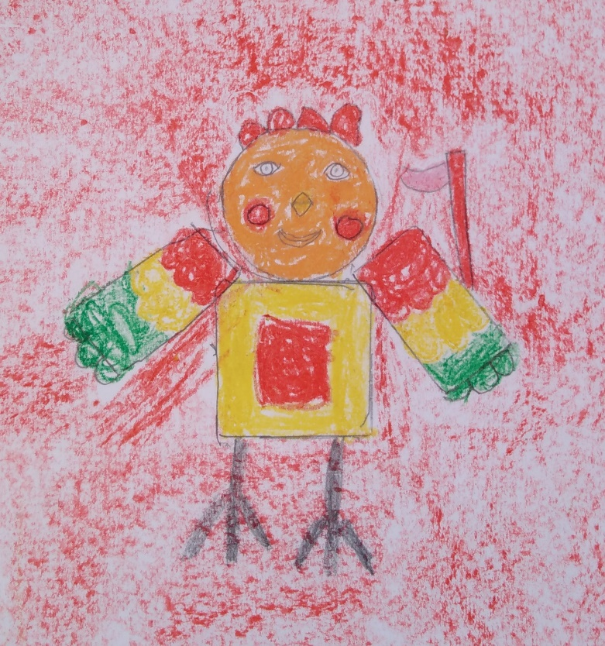
Рис. 6. Рисунки сказки «Заюшкина избушка».

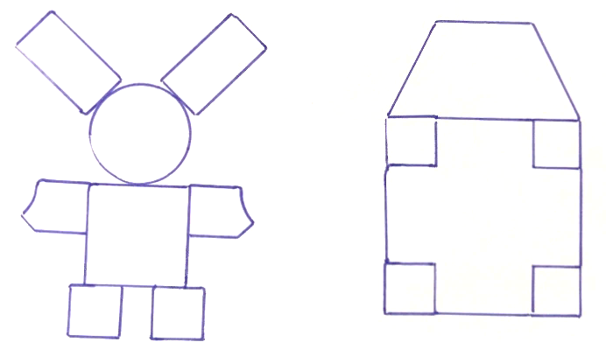 | 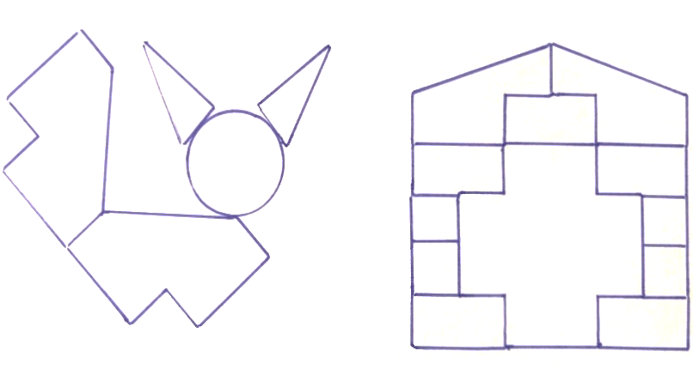 | 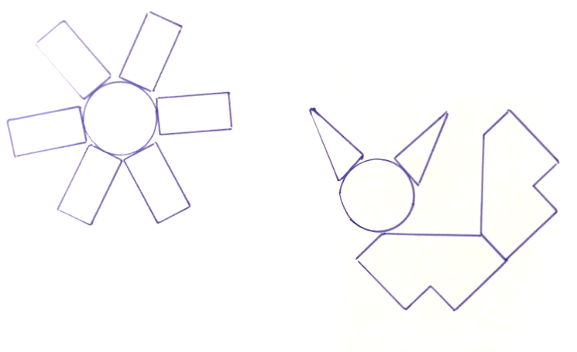
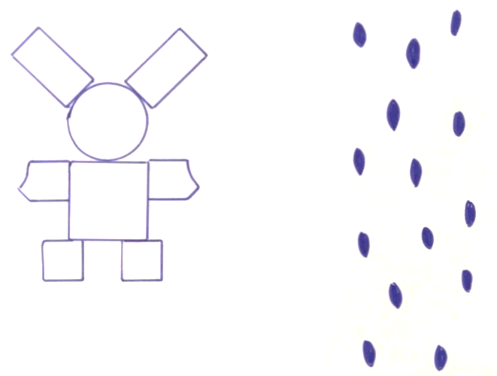 | 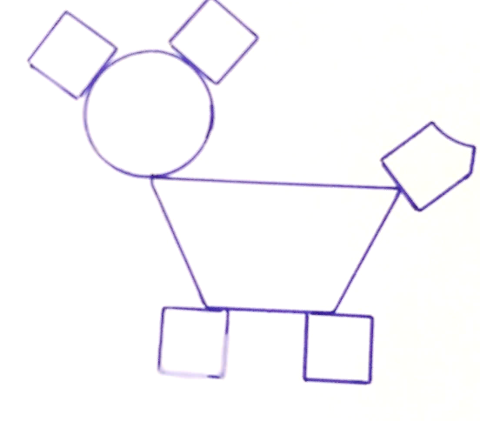 | 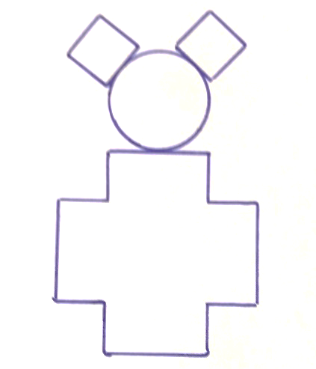
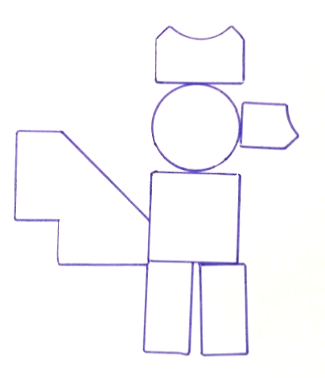 | 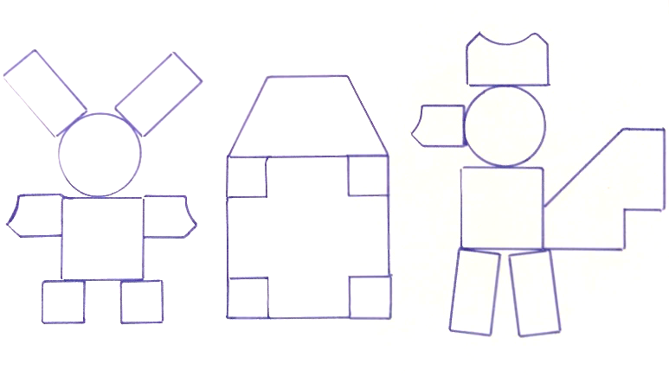 | !
Рис. 7. Схема рассказывания сказки «Заюшкина избушка».

